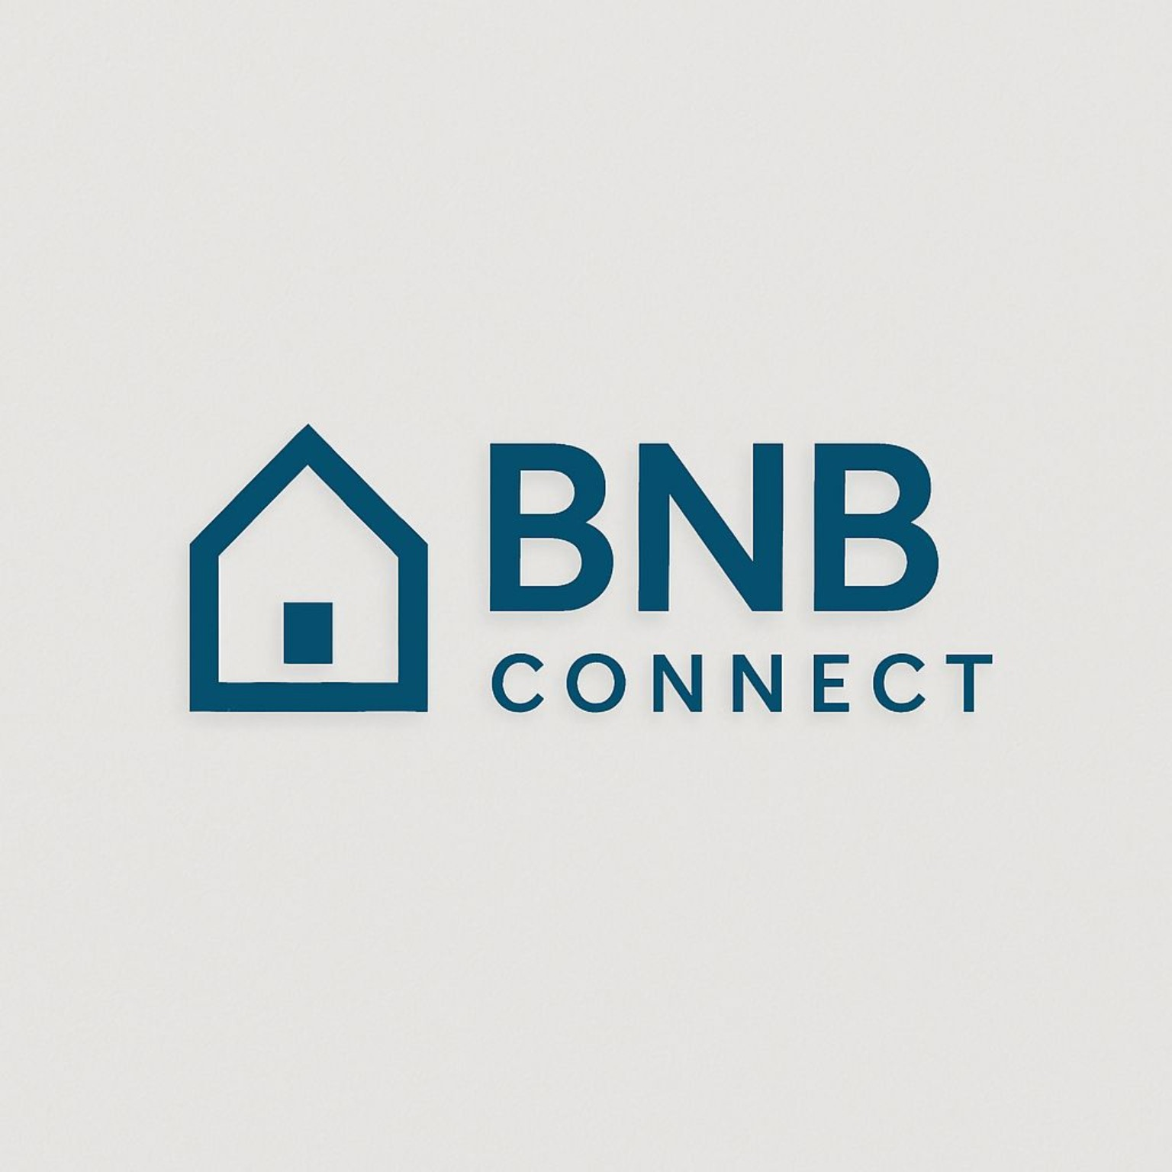

BRAND BOOK
Estratégia de Marca & Negócio

Seu imóvel não precisa apenas ser alugado. Ele precisa performar.
Versão estratégica 1.0 • Setembro 2026

01. O DNA da Bnb Connect
A marca começa pela razão de existir.

Quem somos
A Bnb Connect é uma empresa de gestão e inteligência para imóveis de locação por temporada e curta duração. Combinamos operação, tecnologia, dados e conhecimento de mercado para transformar imóveis em ativos de renda com maior potencial de performance.

O problema que resolvemos
O proprietário normalmente conhece o imóvel, mas não necessariamente conhece o negócio de locação por temporada. Publicar um anúncio é simples; fazer o ativo performar de forma consistente exige estratégia, precificação, distribuição, atendimento, operação, análise de dados e melhoria contínua.
Com o anúncio pronto, a reserva confirmada, existe uma segunda situação para lidar, preparer a casa para receber os hóspedes, fazer atendimento deles (são muitas dúvidas), lidar com os prestadores de serviço e ainda resolver imprevistos que aparecem.

Nossa promessa
Tirar a complexidade da operação e colocar inteligência na gestão do imóvel.

O que queremos que o mercado pense quando ouvir Bnb Connect
- “Eles entendem de performance, não apenas de hospedagem.”
- “Eles usam dados para tomar decisões.”
- “Meu imóvel está sendo tratado como um negócio.”
- “Eu consigo acompanhar o que está acontecendo.”
- “A tecnologia existe para melhorar o resultado, não para substituir o relacionamento.”
- Transparência na gestão do meu imóvel
- Meu imóvel não é um hotel
- Eu tenho a liberadade de usar meu imóvel quando eu quiser

02. Propósito, missão, visão e valores
Direcionadores para decisões de produto, operação e comunicação.

Propósito
Transformar imóveis em ativos de renda mais inteligentes, eficientes e performáticos.

Missão
Nossa missão é potencializar o melhor de cada imóvel, respeitando sua identidade, personalidade, características e história.
Por meio de gestão profissional, inteligência, tecnologia e dados, buscamos maximizar sua performance na locação por temporada sem descaracterizar aquilo que o torna único.
Acreditamos que cada imóvel oferece uma experiência própria, única e insubstituível — e é essa experiência que queremos revelar, valorizar e entregar aos nossos hóspedes.
Não queremos transformar imóveis em produtos padronizados. Queremos transformar cada imóvel na melhor versão de si mesmo.
Na Bnb Connect, acreditamos que a personalidade de um imóvel não é um obstáculo à performance — é parte do seu valor.
Uma casa pé na areia, um chalé na montanha, um studio urbano ou uma casa de arquitetura autoral não precisam oferecer a mesma experiência.
Cada imóvel tem características, atmosfera, localização, arquitetura, decoração e histórias próprias.
Nosso papel é identificar esses atributos, potencializá-los e transformá-los em uma experiência desejável para o hóspede.
Gestão profissional não significa padronização. Significa saber extrair o melhor de cada propriedade.

Visão
Ser reconhecida como uma das empresas mais inteligentes e eficientes de gestão de locação por temporada no Brasil, construindo uma plataforma escalável de performance para proprietários, investidores e parceiros imobiliários.

Valores
Valor | O que significa na prática
Performance | Decisões orientadas a resultado, não a opinião.
Inteligência | Usamos dados, tecnologia e aprendizado contínuo.
Transparência | O proprietário entende o que fazemos e por quê.
Protagonismo | Agimos antes que o problema apareça.
Hospitalidade | Resultado não existe sem uma boa experiência do hóspede.
Escala com qualidade | Crescer sem perder padrão, controle e proximidade.
Melhoria contínua | Todo imóvel pode ser analisado, testado e otimizado.

03. O mercado
De “alugar um apartamento” para operar um ativo de renda.

Mudança estrutural
A locação por temporada deixou de ser apenas uma alternativa informal de hospedagem. Para muitos proprietários, tornou-se uma estratégia de monetização do patrimônio. Isso aumenta a necessidade de profissionalização: preço, calendário, anúncio, reputação, atendimento, limpeza, manutenção e distribuição passam a impactar diretamente a receita.

A dor central do proprietário
“Eu tenho um imóvel com potencial de renda, mas não quero virar operador de hospedagem.”

O mercado pode ser dividido em quatro alternativas
Modelo | Proposta | Limitação percebida | Espaço para a Bnb
Faça você mesmo | Proprietário controla tudo | Tempo, conhecimento e consistência | Assumir complexidade e profissionalizar
Coanfitrião | Ajuda operacional ou parte da gestão | Pode depender muito da pessoa e do escopo | Adicionar método, dados e escala
Gestor profissional | Terceiriza a operação | Qualidade e diferenciação variam por empresa | Ser percebida como gestão + inteligência
Software/ferramenta | Automatiza partes da operação | Ferramenta não executa toda a estratégia | Integrar tecnologia ao serviço gerenciado

Tendência estratégica
A oportunidade da Bnb está na interseção entre serviço e tecnologia: o proprietário não quer necessariamente mais uma ferramenta; quer um parceiro que use as ferramentas certas para produzir melhor resultado.

04. Análise competitiva
A Bnb compete por confiança, resultado e espaço na agenda do proprietário.

Concorrência direta e indireta

1. Anfitriões / gestores profissionais
Empresas que assumem a gestão do imóvel de ponta a ponta. São concorrentes diretos porque disputam o mesmo ativo e a mesma confiança do proprietário. O diferencial da Bnb deve estar menos em “fazer tudo” e mais em demonstrar como faz, mede e melhora.

2. Coanfitriões
O Airbnb oferece uma Rede de Coanfitriões no Brasil, permitindo que anfitriões encontrem parceiros para serviços como configuração do anúncio, preços e disponibilidade, reservas, mensagens, apoio local, limpeza, fotografia e outros serviços. citeturn0search0turn0search4

3. Autogestão
O proprietário administra diretamente o imóvel e usa Airbnb, Booking e ferramentas de apoio. É um concorrente importante porque o “preço” percebido da solução é zero ou baixo — até que o proprietário contabilize seu tempo, erros e oportunidades perdidas.

4. Tecnologia
Ferramentas de precificação, channel managers, automações e sistemas de gestão são complementares e, em alguns casos, substitutos parciais. A estratégia da Bnb é utilizar tecnologia como infraestrutura de performance, e não vender tecnologia isoladamente.

Benchmark estratégico
Critério | Bnb Connect | Gestor tradicional | Coanfitrião | Autogestão
Gestão ponta a ponta | Alta | Alta | Variável | Baixa
Inteligência de preço | Alta | Variável | Variável | Baixa
Análise de performance | Alta | Variável | Baixa/variável | Baixa
Padronização | Alta | Variável | Baixa/variável | Baixa
Escala | Alta | Variável | Baixa | Baixa
Tecnologia + operação | Alta | Variável | Variável | Baixa
Proximidade | Alta | Variável | Alta | Alta
Nota: o benchmark é estratégico/qualitativo. Não deve ser usado como afirmação factual sobre um concorrente específico sem validação comercial atualizada.

05. Posicionamento
O território que a Bnb precisa ocupar.

Posicionamento recomendado
Bnb Connect é a inteligência por trás da performance do seu imóvel.
Não somos apenas uma administradora. Não somos apenas um coanfitrião. Não somos apenas uma ferramenta. Somos uma operação de gestão apoiada por inteligência, tecnologia e dados.

Proposta de valor
Para proprietários e investidores que querem transformar um imóvel em fonte de renda sem assumir a complexidade da operação, a Bnb Connect oferece gestão profissional orientada a performance, combinando operação, distribuição, precificação, conteúdo, dados e tecnologia.

Diferenciais que precisam ser demonstráveis
- Método de onboarding e diagnóstico do imóvel.
- Otimização profissional do anúncio.
- Precificação orientada por mercado, histórico e características do imóvel.
- Leitura contínua de indicadores de performance.
- Inteligência própria — incluindo a evolução da Estrela.
- Capacidade de transformar dados em ações concretas.
- Operação padronizada e escalável.
- Transparência com o proprietário.

O que a Bnb NÃO deve ser percebida como
- Uma pessoa que apenas responde mensagens.
- Uma empresa que coloca o imóvel no Airbnb e espera reservas.
- Uma operação que compete apenas por preço.
- Uma agência de marketing sem responsabilidade pelo resultado.
- Uma tecnologia fria que elimina o relacionamento.

06. O modelo Bnb Connect
Tecnologia + inteligência + operação.

O ciclo de performance
Etapa | O que fazemos | Resultado esperado
1. Diagnóstico | Entendemos imóvel, mercado, posicionamento e potencial. | Base estratégica
2. Onboarding | Coletamos dados, documentos, acessos e informações do proprietário. | Operação pronta
3. Anúncio | Criamos ou otimizamos título, descrição, fotos, diferenciais e informações. | Mais atratividade e conversão
4. Precificação | Definimos estratégia de preço, descontos, sazonalidade e datas especiais. | Melhor equilíbrio entre preço e ocupação
5. Distribuição | Trabalhamos canais, calendário e disponibilidade. | Mais oportunidades de reserva
6. Operação | Atendimento, check-in/out, limpeza, manutenção e gestão de ocorrências. | Experiência consistente
7. Performance | Acompanhamos ocupação, diária, receita, RevPAR, conversão e sinais do anúncio. | Decisões baseadas em dados
8. Otimização | Testamos e ajustamos continuamente. | Evolução do resultado

A lógica
Diagnosticar → Executar → Medir → Aprender → Otimizar → Repetir

07. Estrela — a inteligência da Bnb
Tecnologia a serviço da performance.

Visão
Estrela é a camada de inteligência que ajuda a Bnb a transformar conhecimento operacional em processo escalável. Ela deve evoluir de assistente de onboarding para uma inteligência capaz de apoiar diagnóstico, conteúdo, precificação, análise e decisões.

Jornada planejada
- Análise do anúncio e identificação de oportunidades.
- Questionário estruturado para completar informações do imóvel.
- Criação ou otimização do anúncio.
- Geração do Guia da Casa.
- Apoio à precificação.
- Análise de indicadores e identificação de desvios.
- Sugestão de ações para melhorar conversão e receita.
- Aprendizado a partir do histórico da carteira.

Princípio
A tecnologia não substitui o especialista. Ela aumenta a capacidade do especialista.

Visão de escala
A Estrela é estratégica para a Bnb porque permite transformar conhecimento tácito em método. Quanto maior a carteira, maior a necessidade de processos, automação e inteligência para manter qualidade.

08. Inteligência de performance
O imóvel é um ativo. O preço é uma decisão.

Princípios de precificação
- O preço de mercado é uma referência, não uma verdade absoluta.
- Histórico de reservas é mais valioso do que apenas preço anunciado.
- Novos imóveis exigem maior dependência de mercado e hipóteses.
- Imóveis maduros permitem decisões baseadas em comportamento real.
- Preço precisa ser analisado junto com ocupação, conversão, antecedência e receita.
- Datas especiais e feriados exigem estratégia própria.
- Descontos devem ser planejados dentro de uma arquitetura de preço.

Segmentação de maturidade
Segmento | Característica | Foco
Novo | Sem histórico de reservas | Mercado, posicionamento e teste
Builder | Já reserva, mas ainda sem 12 meses de histórico | Aprendizado e ajuste
Maduro | Pelo menos 12 meses de histórico | Otimização por dados
Reposicionado | Mudança relevante de produto/posicionamento | Novo ciclo de teste e aprendizado

Indicadores prioritários
Receita, diária média, ocupação, RevPAR, conversão, visualizações, favoritos/wishlist, antecedência de reserva, cancelamentos, avaliações e comparação com o mercado.
A Bnb deve evitar a obsessão por um único indicador. Performance é a combinação entre distribuição, conversão, preço e experiência.

09. Público-alvo
Quem a Bnb quer conquistar.

Público primário — Proprietários
Donos de apartamentos, studios, casas e outros imóveis com potencial de locação por temporada que querem gerar renda, mas não querem administrar a complexidade da operação.

Público secundário — Investidores
Pessoas que compram imóveis com racional de renda e precisam de previsibilidade, acompanhamento e profissionalização.

Público estratégico — Incorporadoras, construtoras e condomínios
Parceiros capazes de gerar escala. A Bnb pode atuar como camada de rentabilização e gestão após a aquisição da unidade, inclusive ajudando a demonstrar o potencial de renda do ativo.

Segmentação comportamental
Perfil | O que pensa | O que precisa ouvir
Proprietário ocupado | “Não tenho tempo.” | Nós cuidamos da operação e você acompanha o resultado.
Proprietário frustrado | “Meu imóvel poderia render mais.” | Vamos diagnosticar onde está a perda de performance.
Investidor | “Quanto isso pode render?” | Dados, cenário, estratégia e gestão profissional.
Novo comprador | “Vale a pena comprar?” | Estimativa de potencial + visão de operação.
Incorporador | “Como aumento a atratividade do projeto?” | Uma solução de rentabilização e gestão para o comprador.

10. Personas
Pessoas antes de segmentos.

Persona 01 — Carlos, o proprietário ocupado
45 anos • possui um imóvel de praia • trabalha em outra área • quer renda, mas não quer atender hóspede, controlar limpeza, alterar preços ou resolver problemas.

Dor
Sente que o imóvel poderia render mais, mas a operação consome tempo e energia.

Gatilho de contratação
Perceber que está deixando dinheiro na mesa ou que a operação começou a atrapalhar sua rotina.

Persona 02 — Mariana, a investidora
38 anos • compra imóveis pensando em patrimônio e renda • gosta de números • compara alternativas.

Dor
Tem dificuldade de transformar potencial de localização e produto em uma projeção confiável de renda.

Gatilho de contratação
Ter clareza sobre potencial, estratégia de preço e acompanhamento de performance.

Persona 03 — Roberto, o incorporador
42 anos • participa de lançamentos • busca diferenciação comercial • quer aumentar a atratividade do empreendimento.

Dor
O comprador recebe a chave, mas ainda não tem uma estratégia profissional para rentabilizar a unidade.

Gatilho de parceria
Oferecer ao comprador uma jornada de gestão e geração de renda desde o início.

11. Análise SWOT
Leitura estratégica para orientar prioridades.
Forças | Fraquezas
Conhecimento de locação por temporada | Marca ainda em construção
Experiência operacional | Necessidade de ganhar escala
Dados e histórico da carteira | Processos precisam acompanhar crescimento
Modelo orientado a performance | Dependência de plataformas de distribuição
Estrela e visão de tecnologia | Necessidade de transformar conhecimento em produto
Capacidade de otimização | Recursos precisam ser priorizados
Oportunidades | Ameaças
Profissionalização do proprietário | Gestores tradicionais
Investidores buscando renda | Coanfitriões independentes
Parcerias com incorporadoras | Ferramentas de tecnologia
Parcerias com condomínios | Mudanças em plataformas
IA e automação | Restrições condominiais/regulatórias
Expansão geográfica | Commoditização do serviço

Implicação estratégica
A Bnb não deve competir para ser a opção mais barata. Deve competir para ser a opção mais inteligente.

12. Redes sociais
Conteúdo como máquina de autoridade e aquisição.

Objetivos
Objetivo | Função | Métrica de atenção
Autoridade | Provar conhecimento | Alcance qualificado, salvamentos, compartilhamentos
Educação | Criar consciência sobre problemas | Engajamento e retenção
Demanda | Gerar interessados | Leads e diagnósticos
Prova | Reduzir risco percebido | Cases, depoimentos, resultados
Conversão | Levar à conversa | WhatsApp, formulário, reuniões

Cinco pilares de conteúdo
Pilar | Exemplos
DINHEIRO | Quanto um studio pode render? O que reduz sua receita?
INTELIGÊNCIA | O que os dados do Airbnb estão dizendo?
PERFORMANCE | Antes/depois de anúncio, preço, capa e conversão.
EDUCAÇÃO | Erros de proprietários, calendário, descontos, fotos, avaliações.
PROVA | Cases reais, evolução de faturamento, ocupação, RevPAR e depoimentos.

CTA proprietário
Descubra quanto seu imóvel pode render.
Esse CTA conecta conteúdo, geração de lead e o projeto de estimativa de rendimento da Bnb. A comunicação deve vender a próxima conversa, não entregar gratuitamente toda a consultoria.

13. Personalidade e tom de voz
Como a Bnb fala é parte do produto.

Personalidade
- Inteligente, sem ser arrogante.
- Especialista, sem ser complicada.
- Próxima, sem ser informal demais.
- Orientada a resultado, sem prometer milagres.
- Tecnológica, sem ser fria.
- Confiante, sem ser agressiva.

Falamos assim
Evitar | Preferir
“Garantimos que você vai ganhar X.” | “Estimamos o potencial e trabalhamos para maximizar a performance.”
“Seu Airbnb está ruim.” | “Identificamos oportunidades para melhorar a conversão.”
“Somos os melhores.” | “Nosso método combina gestão, dados e tecnologia.”
Jargão sem explicação | Dados traduzidos em decisão
Promessas genéricas | Cases, números e evidências

Vocabulário proprietário
Performance • potencial de renda • inteligência • gestão profissional • dados • estratégia • ocupação • diária • RevPAR • conversão • otimização • experiência • transparência.

14. Identidade visual
Diretrizes baseadas na marca enviada.

Logo

Leitura da marca
O símbolo de casa comunica diretamente o universo imobiliário e de hospedagem. O ponto interno funciona como elemento de foco e presença. O lettering em azul transmite confiança, estabilidade e tecnologia.

Paleta de referência
Cor | Uso recomendado
Azul Bnb — #005070 | Marca, títulos, elementos de confiança e destaque.
Azul secundário — #0B6A86 | Chamadas, links, gráficos e apoio visual.
Azul claro — #EAF2F5 | Fundos, cards, áreas de informação.
Cinza — #5F6B70 | Texto secundário e informações auxiliares.
Branco — #FFFFFF | Respiro, contraste e base.

Direção fotográfica
- Priorizar fotografia real dos imóveis, sem inventar móveis ou elementos.
- Mostrar atributos que vendem: vista, churrasqueira, piscina, localização, luz natural e detalhes.
- Preferir imagens que contam uma experiência, não apenas uma planta física.
- Evitar excesso de filtros e imagens genéricas de banco.
- A primeira foto deve comunicar o principal diferencial em poucos segundos.

15. Jornada do proprietário
Do primeiro contato à performance.

Onboarding Bnb
# | Etapa
1 | Solicitação dos dados
2 | Elaboração do contrato
3 | Contrato assinado
4 | Inclusão do coanfitrião e cadastramento da cota
5 | Análise do anúncio
6 | Aplicação do questionário
7 | Criação/otimização do anúncio
8 | Guia da Casa
9 | Precificação
10 | Envio da análise ao proprietário
11 | Ajustes
12 | Anúncio revisado e publicado

SLA estratégico
5 dias após o recebimento das respostas do questionário.

Experiência desejada
O proprietário deve sentir que entrou em uma operação profissional: existe método, existe responsável, existe prazo, existe diagnóstico e existe acompanhamento. A sensação final não deve ser “meu imóvel foi cadastrado”; deve ser “meu imóvel entrou em uma máquina de performance”.

16. Estratégia de crescimento
Como transformar marca em carteira.

Motor 1 — Aquisição direta
- Conteúdo e CTA de estimativa de rendimento.
- Análise gratuita/diagnóstico com escopo controlado.
- Campanhas segmentadas por localização e perfil.
- Indicação de proprietários atuais.

Motor 2 — Parcerias
- Incorporadoras e construtoras.
- Condomínios com vocação para short stay.
- Corretores e imobiliárias.
- Arquitetos e profissionais ligados ao imóvel.
- Ecossistema de investidores.

Motor 3 — Prova social
- Cases de reposicionamento.
- Antes/depois de anúncios.
- Evolução de receita e indicadores.
- Depoimentos de proprietários.
- Conteúdo baseado em dados reais da carteira, preservando privacidade.

Estratégia de escala
Crescer a carteira sem crescer a complexidade na mesma proporção.
Para isso, processos, automações, integrações, Estrela, padrões operacionais e indicadores precisam evoluir juntos.

17. Mensagens-chave
Uma linguagem consistente em todos os pontos de contato.

Elevator pitch — 15 segundos
A Bnb Connect faz a gestão profissional do seu imóvel de temporada usando tecnologia, dados e inteligência para buscar uma performance melhor.

Versão comercial
Você tem o imóvel. A Bnb transforma o potencial dele em estratégia, operação e performance.

Para investidores
Antes de pensar apenas no preço do imóvel, pense no potencial de renda que ele pode gerar — e em quem vai operar esse ativo.

Para incorporadoras
A Bnb conecta o comprador à operação profissional de locação, transformando a unidade em um ativo com estratégia de rentabilização.

Manifesto
Imóvel parado é patrimônio sem performance. Anúncio publicado não é estratégia. Preço baixo não é sinônimo de ocupação. E administrar reservas não é o mesmo que administrar um negócio.
Acreditamos que cada imóvel tem um potencial diferente — e que esse potencial precisa ser entendido, medido e trabalhado.
Por isso, combinamos pessoas, operação, tecnologia e dados.
Porque o nosso trabalho não termina quando o imóvel entra no Airbnb.
Ele começa quando precisamos fazê-lo performar.

18. Prioridades estratégicas
O que a marca precisa provar nos próximos ciclos.

Prioridade 1 — Tornar performance tangível
- Dashboard simples para proprietário.
- Cases com números.
- Benchmark por tipo/localização.
- Relatórios que expliquem o porquê das decisões.

Prioridade 2 — Transformar aquisição em produto
- CTA de estimativa de rendimento.
- Modelo próprio de estimativa.
- Captação de lead.
- Diagnóstico que leve naturalmente à proposta de gestão.

Prioridade 3 — Escalar a operação
- Padronização do onboarding.
- Estrela como camada de inteligência.
- Integrações com canais e ferramentas.
- Processos claros de qualidade.

Prioridade 4 — Construir marca
- Autoridade em dados e performance.
- Presença digital consistente.
- Comunicação baseada em casos.
- Posicionamento diferente de “administradora de Airbnb”.

North Star
Mais imóveis performando melhor, com uma operação cada vez mais inteligente e escalável.

19. Essência da Bnb Connect
Uma página para lembrar o que não pode se perder.
Seu imóvel não precisa apenas ser alugado. Ele precisa performar.
A Bnb Connect existe para tornar a locação por temporada mais profissional, inteligente e orientada a resultado.
O proprietário entrega o ativo. A Bnb entrega método, operação, inteligência e evolução contínua.
A marca deve sempre voltar para três perguntas:
Pergunta | Resposta Bnb
O imóvel está sendo bem posicionado? | Diagnóstico + anúncio + experiência.
O preço está capturando o potencial? | Dados + mercado + histórico + estratégia.
Estamos aprendendo e melhorando? | Performance + testes + Estrela + otimização.

BNB CONNECT
Gestão. Inteligência. Performance.

